Autógrafo 015|2025
Projeto de Lei 1629/2025
07/02/2025

SÚMULA: “Dispõe sobre CRÉDITO ESPECIAL Superávit Financeiro ao Orçamento vigente conforme art. 7º, 41 e 42, da Lei 4.320/64 e Dá Outras Providências”.

O(a) Prefeito de SÃO FELIPE D'OESTE, Estado de Rondônia, no uso de suas atribuições
legais, conferidas pela Lei Orgânica Municipal, dentre outros dispositivos legais aplicáveis à espécie.

Faz saber que a Câmara Municipal de SÃO FELIPE D'OESTE Estado de Rondônia, aprovou e o (a) Prefeito(a) sanciona a seguinte Lei.

Art. 1º - Fica o Executivo Municipal autorizado a abrir no PPA/LDO e no orçamento vigente municipal um CRÉDITO ESPECIAL Superávit Financeiro, nas dotações abaixo discriminadas, no valor de até 500.000,00 (quinhentos mil reais)

Suplementação
06.000.00.000.0000.0.000. SECRETARIA DE OBRAS E SERVIÇOS PÚBLICOS
06.001.00.000.0000.0.000. GABINETE DA SECRETARIA DE OBRAS
06.001.15.452.0008.1.371. C.C 58.017-1 Loc. de Hr Máquinas e Loc. de Caminhões - Transf Esp
Custeio prop 202442270008 prog0903
145- 3.3.90.39.00.00 27060100 OUTROS SERVIÇOS DE TERCEIRO- PESSOA 500.000,00
JUDÍDICA
Total Suplementação: 500.000,00
Artigo 2° - para cobertura do referido crédito fica utilizado recurso proveniente de Superávit financeiro, em consonância com disposto no art. 43, § 1° inciso I da Lei 4.320/64.
Artigo 3º- Fica alterado parcialmente no Plano Plurianual - PPA e na Lei de Diretrizes Orçamentárias - LDO, para o exercício orçamentário vigente.
Artigo 4º - Este Projeto de Lei entrará em vigor na data de
sua publicação.

Prefeitura Municipal de SÃO FELIPE D'OESTE, Estado de
Rondônia, em 07/02/2025.

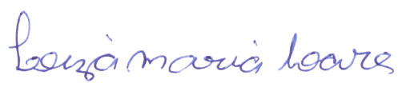

Leiza Maria Soares
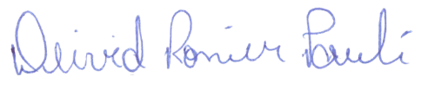
Presidente

Deivid Ronier Pauli
1º Secretário

